Modèle numérique d’élévation provincial (MNEP)
Guide de l’utilisateur

  - Information géospatiale de l’Ontario
  - Direction du numérique, des données, de l’information et des services opérationnels
  - Division de la gestion ministérielle et de l’information
  - Ministère des Richesses naturelles
2026-03-10

Avis de non-responsabilité
Ce document technique a été préparé par Sa Majesté le Roi du chef de l’Ontario, représenté par le ministère des Richesses naturelles (le « ministère »). Aucune garantie ou déclaration, explicite ou implicite, obligatoire ou autre ne s’applique ou n’est faite par le ministère à l’égard du document, de son exactitude ou de son intégralité. Le ministère ne sera en aucun cas tenu responsable des pertes de profits, de revenus ou de gains, des réclamations de tiers ou de tout dommage-intérêt économique, indirect, spécial, accessoire, consécutif ou exemplaire découlant des erreurs, inexactitudes ou omissions dans le présent document. La responsabilité des ministères pour de telles erreurs, inexactitudes ou omissions dans le cadre d’une réclamation, procédure ou action particulière ne dépassera en aucun cas la contrepartie réelle payée par le demandeur concerné au ministère pour les documents auxquels cette documentation pédagogique se rapporte. Sauf dans le cas de la responsabilité expressément prévue ci-dessus, les ministères n’ont aucune obligation ou responsabilité ni aucun devoir, qu’ils soient d’ordre contractuel, délictuel ou autre, y compris toute responsabilité ou négligence. Les limites, les exclusions et les avis de non-responsabilité susmentionnés s’appliquent, quelle que soit la nature de toute cause d’action, demande ou action, y compris, sans toutefois s’y limiter, la violation de contrat, la négligence, la responsabilité stricte, le délit ou toute autre théorie juridique, et survivent à toute violation fondamentale.

Renseignements supplémentaires
Le présent document n’est pas conforme à toutes les lignes directrices applicables aux documents numériques accessibles. Pour obtenir ce document dans un autre format, veuillez envoyer un courriel à Information géospatiale de l’Ontario à l’adresse suivante : geospatial@ontario.ca.
Pour obtenir de plus amples renseignements au sujet du présent document, veuillez communiquer avec Information géospatiale de l’Ontario à l’adresse suivante : geosptatial@ontario.ca.

Résumé

Mots clés
Modèle numérique d’élévation, modèle numérique de surface, modèle numérique de terrain, chemin des coûts, élévation, terrain, topographie, données brutes, interpolation, rééchantillonnage, non appliqué, échelle moyenne, ortho-imagerie, orthophoto.

Résumé
Le MNEP est conçu pour représenter, dans la mesure du possible, l’élévation réelle du sol dans l’ensemble de la province. Étant donné que le MNEP est fondé sur les meilleures sources de données disponibles pour différentes régions de la province, il s’agit d’un ensemble de données à usage général à partir duquel d’autres ensembles de données à usage particulier ont été créés. Ce document fournit une description générale des sources de données utilisées lors de la conception du MNEP, de la structure de l’ensemble de données, ainsi que de quelques éléments à considérer concernant l’utilisation et la limitation des données.

Historique des révisions
Date | Édition ou  version | Description
2018-05-17 | 1,0 | Première diffusion publique
2020-04-08 | 1,1 | Mise à jour des références et des hyperliens du document
2020-09-25 | 1,2 | Été 2020 : mise à jour des sources de données et introduction d’un nouveau référentiel vertical.
2022-03-02 | 1,3 | Mise à jour des sources de données pour l’hiver 2022.
2022-08-03 | 1,4 | Mise à jour des références de l’Outil d’information sur les bassins versants en Ontario (OIBVO) et du ministère des Richesses naturelles et des Forêts (MRNF).
2023-06-27 | 1,5 | Mise à jour du modèle; ajout d’une note sur l’état des futures mises à jour des sources de données à la Figure 3; ajout d’un accès à la page de l’OIBVO et du Programme de cartographie d’altimétriques de CarrefourGéo Ontario.
2024-05-02 | 2,0 | Texte mis à jour avec la traduction en français.
2025-03-31 | 2,1 | Traduction française révisée
2025-08-26 | 2,2 | Été 2025 : mise à jour des sources de données.
2026-03-12 | 3,0 | Mise à jour des références et des hyperliens du document, et traduction française terminée.

Table des matières
Avis de non-responsabilité 2
Renseignements supplémentaires 2
Résumé 3
Mots clés 3
Résumé 3
Historique des révisions 3
Table des matières 5
Liste des figures 7
Liste des tableaux 7
Liste d’acronymes 8
Liste des définitions 10
Courbe 10
Modèle numérique d’élévation (MNE) 10
Modèle numérique de terrain (MNT) 10
Modèle numérique de surface (MNS) 11
Application hydrologique 12
Interpolation 12
Points de masse 12
1. Introduction 13
Versionnage 14
2. Détails du produit 14
Représentation spatiale et étendue géographique 14
Système de référence horizontal 19
Système de référence et de coordonnées horizontales 19
Unité de mesure horizontale (unités d’axe du système de coordonnées) 19
Système de référence verticale 20
Système de coordonnées verticales 20
Unité de mesure verticale (unités d’axe du système de coordonnées) 20
Transmission des données 21
Les produits d’élévation disponibles en Ontario 23
3. Sources d’élévation et interpolation 24
Source de données d’élévation 24
Données d’élévation de la cartographie de base de l’Ontario 26
MNS par interférométrie radar pour l’Ontario 27
Toutes les autres mises à jour de l’élévation 28
Plans d’eau 28
Végétation forestière 30
4. Utilisations recommandées des données et éléments à prendre en considération 31
Utilisations recommandées des données 31
Particularités 32
Interpolation des MNE 32
Fusion de matrices et mosaïquage 33
Maintenance du MNE 34
5. Références 34
Références générales 34
Références des lignes directrices 35
Références des métadonnées et ressources 35

Liste des figures
Figure 1 : Étendues du MNEP montrant la ligne de partage juste au sud du 50e degré de latitude entre les carreaux nord et sud. 16
Figure 2 : Emplacement de la carrière de ciment de Sainte-Marie, le point le plus bas du sud de l’Ontario est à environ 78 m au-dessous du niveau moyen du lac Ontario, le lac à proximité. 18
Figure 3 : Étendue des ensembles de données d’élévation source utilisés pour créer le MNEP. Veuillez consulter le PDEM Spatial Metadata Index pour les sources de données individuelles et la description la plus récente et la plus détaillée du produit. Consultez également la page du Programme de cartographie altimétrique de l’Ontario pour obtenir la carte la plus récente. 25

Liste des tableaux
Tableau 1 : Champs clés du PDEM Spatial Metadata Index. Le champ « Raster Update Date » (Date de mise à jour du raster) (RAS_UPD_DT) indique à l’utilisateur quand une zone particulière a été mise à jour. Pour d’autres descriptions d’attributs, consultez la feuille de calcul fournie avec l’indice sur CarrefourGéo Ontario. 24
Tableau 2 : Spécifications du Programme de cartographie de base de l’Ontario (adaptées de MRN, 1994) 27

Liste d’acronymes
ANUDEM : logiciel Australian National University Digital Elevation Model
ASL : au-dessus du niveau de la mer
CGVD28 : Système canadien de référence altimétrique de 1928
CGVD2013a : Système canadien de référence altimétrique de 2013
CO-OPS: Center for Operational Oceanographic Products and Services
SHC : Service hydrographique du Canada
TNC : transformation nationale canadienne
MNE : modèle numérique d’élévation
MNEP : modèle numérique d’élévation provincial (PDEM en anglais)
MNS : modèle numérique de surface
MNT : modèle numérique de terrain
ESRI ou Esri : Environmental Systems Research Institute, Inc.
MPO : ministère des Pêches et des Océans
IGO : Information géospatiale de l’Ontario
RGT : Région du Grand Toronto
IfSAR : radar interférométrique à synthèse d’ouverture
PCCL : projection conique conforme de Lambert
LiDAR ou lidar : détection et télémétrie par ondes lumineuses
MRN : ministère des Richesses naturelles de l’Ontario
MRNF : ministère des Richesses naturelles et des Forêts de l’Ontario (ancien nom)
NMM : niveau moyen de la mer
NAD83 : Système de référence géodésique de l’Amérique du Nord (NAD), 1983
NASA : National Aeronautics and Space Administration
NOAA : National Oceanic and Atmospheric Administration
OBM : Programme de cartographie de base de l’Ontario
OWIS : Services d’images en ligne de l’Ontario
OIBVO : Outil d’information sur les bassins versants en Ontario
SPARROW : SPAtially Referenced Regression On Watershed attributes
SRTM : Shuttle Radar Topography Mission
PROGIRE : Projet de gestion de l’information sur les ressources en eau

Liste des définitions

Courbe
Une courbe est un vecteur linéaire représentant des isolignes, ou lignes d’élévation égale, représentée en mètres au-dessus du niveau moyen de la mer.

Modèle numérique d’élévation (MNE)
Le MNE est un terme générique désignant des données topographiques ou bathymétriques numériques qui comprennent des coordonnées x/y et des valeurs z pour représenter l’élévation d’une surface.
Les termes « MNT » et « MNS » doivent être utilisés au lieu du terme « MNE » pour faire référence plus spécifiquement aux modèles numériques de terrain ou aux modèles numériques de surface lorsque cela est possible.
Le terme « MNE » doit être utilisé comme un terme plus général pour désigner un produit générique de données altimétriques. Le MNEP est un exemple de produit altimétrique générique étant donné qu’il a été élaboré à l’aide d’une combinaison d’ensembles de données altimétriques provenant des « MNT » et « MNS » afin d’obtenir une couverture provinciale.

Modèle numérique de terrain (MNT)
La surface de la terre nue (surface la plus basse, dernière surface réfléchissante ou dernier retour au lidar) représente la surface du terrain de « terre nue », après l’enlèvement de la végétation et des éléments construits.
La photogrammétrie permettait autrefois de générer des MNT lorsque l’élévation était générée par des techniques de compilation manuelles. Sauf indication contraire, la surface de la terre nue comprend la surface supérieure des plans d’eau et non la surface immergée des fonds marins.
Comme un MNS, un MNT peut être structuré soit comme un ensemble de données vectorielles (composé de points de masse et éventuellement de lignes de rupture en 3D) pour modéliser les élévations de la terre nue, soit comme un ensemble de données matricielles interpolé à partir des données d’élévation vectorielles pour modéliser les élévations du terrain de terre nue.
En utilisant des algorithmes modernes de classification des nuages de points et des formats de fichiers, tels que LAS, un MNT peut représenter un ensemble de données de points de masse qui a été classifié pour les élévations de terrain de « terre nue ».

Modèle numérique de surface (MNS)
Le MNS est fondé sur les données de la surface réfléchissante la plus élevée des éléments du sol captés par le capteur. Cette surface peut également être appelée « première surface réfléchissante » ou « premier retour du lidar ». Le MNS peut inclure la cime des arbres, les toits, le sommet des tours, les poteaux téléphoniques et d’autres éléments naturels ou artificiels; il peut également inclure la surface du sol s’il n’y a pas de couverture végétale. La photogrammétrie, l’IfSAR, le lidar et le sonar peuvent tous fournir les données de ce type de surface, mais les caractéristiques telles que la précision et le degré de détail (capacité à résoudre les caractéristiques souhaitées de la surface) peuvent varier considérablement d’une technologie à l’autre, voire au sein d’une même technologie. Avec le sonar, le MNS peut inclure des navires coulés et d’autres artefacts, alors que la surface bathymétrique reflète le terrain sous-marin naturel. De même, avec la photogrammétrie, le lidar et l’IfSAR, la surface réfléchissante peut inclure tout artefact présent lorsque le capteur a cartographié la zone, y compris les voitures et les camions qui passent et d’autres éléments similaires qui ne sont normalement pas considérés comme faisant partie d’un modèle numérique de terrain.
Comme un MNT, un MNS peut être structuré soit comme un ensemble de données vectorielles (composé de points de masse et éventuellement de lignes de rupture en 3D) pour modéliser les élévations de surface, soit comme un ensemble de données matricielles interpolé à partir des données d’élévation vectorielles pour modéliser les élévations de la surface.
En utilisant des algorithmes modernes de classification des nuages de points et des formats de fichiers, tels que LAS, un MNS peut représenter un ensemble de données de points de masse qui a été classifié pour les caractéristiques d’élévation de « surface ».

Application hydrologique
L’application hydrologique est le processus de conditionnement d’un MNE pour permettre à chaque cellule de s’écouler vers le bas, les obstacles à l’écoulement étant éliminés dans la mesure du possible. Les deux principales fonctions de l’application des lois hydrologiques comprennent le défrichage des faux puits et l’assurance que les cellules le long des cours d’eau diminuent avec l’élévation en aval.

Interpolation
Processus de détermination des élévations d’un emplacement à la surface de la Terre en fonction des points où les élévations ont été mesurées. Il existe de nombreux algorithmes d’interpolation, notamment le voisinage naturel, la spline, la pondération de la distance inverse et le krigeage. Le rééchantillonnage à une résolution différente (par exemple, la taille des cellules) qui implique souvent une réinterpolation.

Points de masse
Les points de masse sont des points irrégulièrement espacés ayant des coordonnées de localisation x/y et des valeurs z généralement utilisés (mais pas toujours) pour former un réseau triangulé irrégulier (TIN). Lorsqu’ils sont générés manuellement, les points de masse sont idéalement choisis pour représenter les variations les plus importantes de la pente ou de l’aspect des triangles d’un TIN. Cependant, lorsqu’ils sont générés automatiquement (par exemple, par un lidar ou un IfSAR), l’espacement et les motifs des points de masse dépendent des caractéristiques des technologies utilisées pour acquérir les données.

- Introduction
Le modèle numérique d’élévation provincial (MNEP) est un modèle tridimensionnel continu qui représente les élévations de la surface du sol en mètres au-dessus du niveau de la mer (ASL). Le MNEP peut être utilisé pour un certain nombre d’applications telles que la classification des paysages et l’analyse générale du terrain et n’a pas été conçu pour une application précise.
Les MNE sont utilisés pour un vaste éventail d’études, y compris des projets liés aux domaines de la géologie, de la sylviculture, de l’écologie, de la climatologie et de l’hydrologie. Un MNE qui représente plus fidèlement les élévations du sol, tel que le MNEP, peut être utilisé pour déterminer les attributs du terrain tels que la pente, l’aspect ou l’élévation à un endroit particulier. Les MNE sont également utilisés pour prédire, à distance, les caractéristiques géologiques telles que les lignes de faille et les reliefs et les matières sous-jacentes. L’un des principaux facteurs et besoins est la nécessité d’un modèle d’élévation pour soutenir la production de données hydrologiques intégrées à l’échelle provinciale. Pour les analyses hydrologiques, telles que la génération de bassins versants et le traçage de l’écoulement, il est recommandé d’utiliser les Données hydrologiques intégrées de l’Ontario (MRN, 2026a). Cependant, le MNEP peut servir de référence utile pour l’analyse des bassins versants, en particulier lorsque des élévations du sol non modifiées sont requises le long des corridors fluviaux qui sont altérés au cours du processus de conditionnement hydrologique.
Le MNEP était autrefois compilé en utilisant certaines sources de données à grande échelle provenant du Programme de cartographie de base de l’Ontario et de la Shuttle Radar Topographic Mission (SRTM) de la NASA, notamment le Modèle numérique de surface par interférométrie radar pour l’Ontario (MNS par interférométrie radar pour l’Ontario), le MNT du Programme de cartographie de base de l’Ontario, la hauteur observée et les courbes relevées dans le cadre du Programme de cartographie de base de l’Ontario. Les courbes et les hauteurs ponctuelles ont été utilisées comme sources d’interpolation lorsque la couverture des données du MNT était insuffisante. Depuis lors, la province continue d’intégrer les meilleures données disponibles provenant d’acquisitions de données altimétriques plus récentes, en commençant par des sources de données photogrammétriques comme le MNE de la RGT de 2002, le MNE du sud-ouest de l’Ontario (OSOO) de 2015 et maintenant diverses acquisitions lidar récentes en Ontario. Pour la majeure partie de la région du Grand Nord de l’Ontario, le MNS par interférométrie radar pour l’Ontario a été utilisé pour fournir une couverture provinciale complète pour le produit.

Versionnage
Pour répondre aux besoins plus généraux des utilisateurs finaux et aux exigences de maintenance, le MNEP est désormais produit de manière harmonisée pour la province. Les anciennes versions en mosaïque du MNEP ont été retirées.
La numérotation des versions du MNEP n’est plus prise en charge. Au lieu de cela, tous les renseignements relatifs aux versions sont désormais enregistrés dans ce que l’on appelle le « PDEM Spatial Metadata Index », qui stocke la source de données utilisée et la date à laquelle la source de données a été incorporée (voir la section 3 pour en savoir plus).
- Détails du produit

Représentation spatiale et étendue géographique
Une grille matricielle est utilisée pour représenter le MNE, chaque cellule de la grille matricielle étant associée à une seule valeur altimétrique. L’espacement régulier de la grille est basé sur la projection conique conforme de Lambert avec une résolution de 30 mètres sur toute l’étendue de la province.
Le MNE est divisé en deux régions appelées « MNEP – Nord » et « MNEP – Sud », toutes deux définies à 30 m près à l’origine. L’étendue horizontale des données fournit une couverture spatiale continue pour l’ensemble de la province de l’Ontario. L’étendue approximative des limites de l’ensemble de données est la suivante :
- Coordonnée limite de l’Ouest : -96 degrés de longitude
- Coordonnée limite de l’Est : -74 degrés de longitude
- Coordonnée de la limite du Nord : 57 degrés de latitude
- Coordonnée limite du Sud : 41 degrés de latitude
Parmi les améliorations notables de l’étendue, on peut citer les suivantes :
- Des zones ont été ajoutées au-delà de la frontière provinciale qui se déverse dans le nord de l’Ontario afin de soutenir les initiatives de planification communautaire pour les collectivités autochtones du Grand Nord;
- L’ensemble du bassin de la Rainy River a été ajouté pour soutenir diverses activités telles que l’analyse de la qualité de l’eau (modélisation de la charge en nutriments SPARROW de la Commission mixte internationale [CMI]), l’analyse des bassins versants (outils en ligne OIBVO et USGS StreamStats) et la délimitation des bassins versants (I’Initiative internationale sur les bassins hydrographiques de la CMI) qui se déroulent le long de la frontière internationale;
- L’étendue géographique des Grands Lacs a été saisie principalement à titre d’ajout esthétique au MNEP. Cependant, l’aplanissement des lacs appliqué respecte les niveaux moyens à long terme des lacs rapportés en partenariat par avec le Service hydrographique du Canada du ministère des Pêches et des Océans du Canada (SHC-MPO) et l’U.S. National Oceanic and Atmospheric Administration – Center for Operational Oceanographic Products and Services (NOAA-CO-OPS).
Consultez la Figure 1 pour plus de détails sur l’étendue.

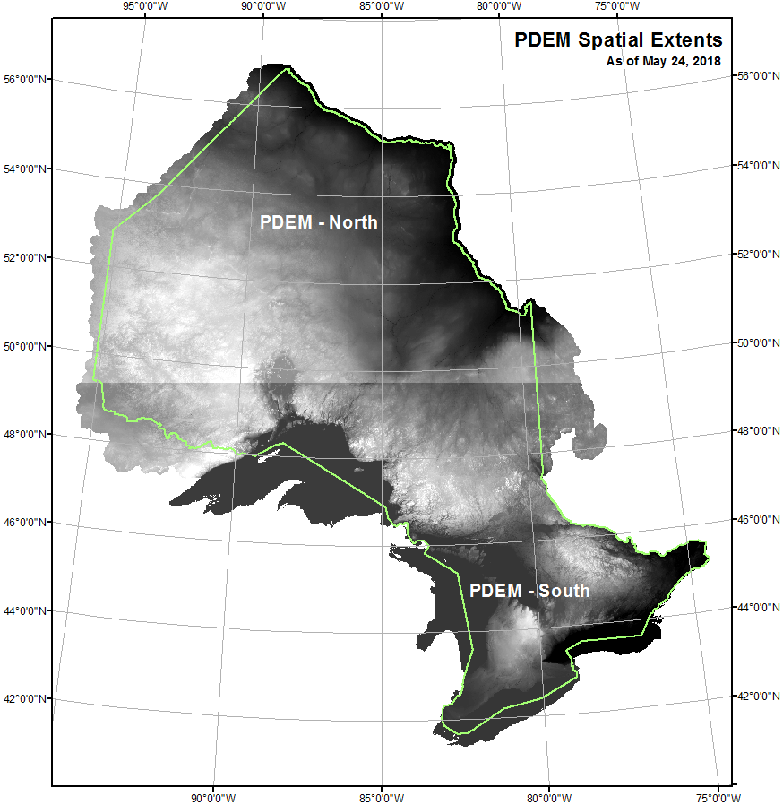
Figure 1 : Étendues du MNEP montrant la ligne de partage juste au sud du 50e degré de latitude entre les carreaux nord et sud.
L’étendue verticale de l’ensemble de données est indiquée en mètres. L’étendue verticale la plus faible se produit naturellement le long de la côte de la baie James et de la baie d’Hudson, qui atteint l’altitude du niveau moyen de la mer (NMM). Cependant, dans certaines régions de la province, l’altitude peut descendre en dessous du niveau de la mer, ce qui est généralement dû à des influences anthropogéniques. Par exemple, la mine de ciment de Sainte-Marie dans le sud de l’Ontario est le point le plus bas enregistré à 1,54 m au-dessous du NMM (consultez laFigure 2). L’étendue verticale la plus élevée du MNEP est de 688,23 mètres au-dessus du niveau de la mer, à Ishpatina Ridge (47,320 N, 80,750 W) dans le parc provincial Lady Evelyn-Smoothwater, situé à environ 70 kilomètres à l’ouest de la ville de Latchford. Une autre source estime ce point à environ 693 m au-dessus du niveau de la mer (RNCan, 2009). La différence peut être attribuée à l’effet d’arrondi du processus d’interpolation de l’ANUDEM et se situe dans les limites des précisions indiquées pour les sources de données du Programme de cartographie de base de l’Ontario (voir la section Processus d’interpolation ci-dessous pour plus de détails).
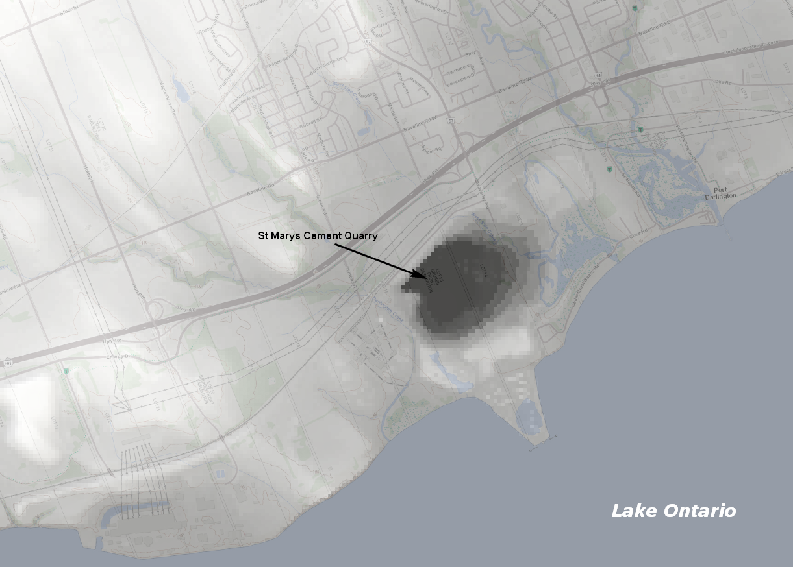
Figure 2 : Emplacement de la carrière de ciment de Sainte-Marie, le point le plus bas du sud de l’Ontario est à environ 78 m au-dessous du niveau moyen du lac Ontario, le lac à proximité.

Système de référence horizontal

Système de référence et de coordonnées horizontales
Le référentiel horizontal et le système de coordonnées utilisés pour les données sont le Système de référence géodésique de l’Amérique du Nord (NAD), 1983/Lambert du MRN de l’Ontario. Ce référentiel et ce système de coordonnées sont définis dans le registre des paramètres géodésiques de l’European Petroleum Survey Group (EPSG) (Code 3162) (https://epsg.io/3162). Les paramètres suivants sont utilisés en association avec le système de coordonnées :
- Abscisse fictive : 930000,00
- Ordonnée fictive : 6430000,00
- Méridien central : -85,00
- 1er parallèle de référence : 44,50
- 2e parallèle de référence : 53,50
- Latitude d’origine : 0,00
- Unité linéaire : Mètres
La projection conique conforme de Lambert (PCCL) offre une distorsion minimale de la forme, de la surface et de la direction, l’échelle étant précise le long des normes parallèles. Elle est la mieux adaptée pour représenter des régions plus vastes jusqu’à une latitude de 35 degrés (Esri, 2013). Comme un seul système de coordonnées et un seul ensemble de paramètres sont nécessaires, l’ensemble de la province peut être représenté efficacement en utilisant une seule résolution spatiale.

Unité de mesure horizontale (unités d’axe du système de coordonnées)
L’unité de mesure horizontale est le mètre (m).

Système de référence verticale

Système de coordonnées verticales
Le MNEP est actuellement disponible dans deux référentiels verticaux, notamment :
- le Système canadien de référence altimétrique de 1928 (CGVD28) de la Division des levés géodésiques et est mesuré en mètres au-dessus du NMM, déterminé par les marégraphes à travers le Canada. Ce référentiel est défini dans le registre des paramètres géodésiques de l’European Petroleum Survey Group (EPSG) (Code 5713) (https://epsg.io/5713);
- le Système canadien de référence altimétrique de 2013 (CGVD2013a) de la Division des levés géodésiques et est mesuré en mètres au-dessus du niveau de la mer, réalisé par le géoïde gravimétrique canadien 2013a. Ce système de référence a été adopté par le gouvernement du Canada comme nouvelle norme de référence pour les altitudes au Canada et est défini dans le registre des paramètres géodésiques de l’European Petroleum Survey Group (EPSG) (Code 9245) (https://epsg.io/9245).
L’ancien référentiel CGVD28 continuera d’être disponible jusqu’à ce que : tous les produits dérivés du MNEP de la CP gérés aient été mis à jour avec le nouveau référentiel altimétrique et que la province adopte officiellement le CGVD2013a comme nouvelle norme de référence pour l’Ontario.

Unité de mesure verticale (unités d’axe du système de coordonnées)
L’unité de mesure verticale pour toutes les cellules de la grille matricielle du MNE est le mètre (m). Une seule valeur altimétrique verticale est associée à chaque cellule de la grille matricielle dans le MNE.

Transmission des données
Le MNEP et les métadonnées sont actuellement stockés et distribués par Information géospatiale de l’Ontario (IGO) (https://www.ontario.ca/fr/page/information-geospatiale-de-lontario). Les métadonnées et les trousses de distribution pour le MNEP sont accessibles sur le site Web de CarrefourGéo Ontario.
(https://geohub-fr.lio.gov.on.ca/search?q=MNEP)
En accédant à la page d’accueil de CarrefourGéo Ontario, vous pouvez également saisir « Modèle numérique d’élévation provincial » lors de la recherche pour faire apparaître la fiche.
(https://geohub-fr.lio.gov.on.ca/)
Les données physiques peuvent être téléchargées sous la forme de deux fichiers GeoTIFF intitulés « PDEM North » et « PDEM South » (consultez la Figure 1). Chaque fichier GeoTIFF a une taille d’environ 1-2 gigaoctets lorsqu’il est zippé. Il existe également un fichier de forme polygonale « PDEM - Boundary » disponible pour le téléchargement, qui décrit les étendues du MNEP.
Lors de la première utilisation du GeoTIFF, il est recommandé de créer un fichier pyramidal (extension .OVR) afin d’accélérer considérablement la visualisation et le rendu dans les logiciels SIG. Pour les utilisateurs d’ArcGIS, sous ArcCatalog, il suffit de cliquer avec le bouton droit de la souris sur la matrice, de sélectionner Build Pyramids… et d’accepter les options par défaut pour obtenir les meilleurs résultats. La génération de ces fichiers ne devrait prendre que quelques minutes. ArcMap peut également vous inviter à construire des pyramides lorsque vous ajoutez pour la première fois le MNE au projet. Si vous cliquez sur OK, les pyramides seront créées en fonction de la façon dont vos options Raster Storage (stockage des données raster) sont définies sous Environment Settings (paramètres d’environnement). Si vous n’êtes pas sûr de ces paramètres, cliquez sur Cancel (annuler) et créez-les manuellement de la manière décrite ci-dessus.
Conseils pour la mise en place d’une pyramide :
- « NEAREST » le rééchantillonnage est préféré pour les données continues, car cette technique est la plus rapide pour générer des pyramides. Les autres méthodes de rééchantillonnage utilisent une pondération ou une moyenne basée sur les valeurs voisines, ce qui n’est pas nécessaire si l’utilisation principale des pyramides est le rendement de l’affichage.
- Vous pouvez choisir de compresser davantage le fichier pyramidal, mais vous n’en tirerez que peu d’avantages pour les données en virgule flottante et le rendu peut en fait être plus lent en accédant à des fichiers pyramidaux fortement compressés.
- Pour les autres logiciels SIG, veuillez consulter la documentation d’aide appropriée pour générer correctement un fichier de pyramide de vue d’ensemble.
Dans ArcMap ou ArcGIS Pro, nous recommandons également de construire des statistiques pour chaque tuile MNE afin d’afficher avec précision la plage d’élévation dans la symbologie. La modification des paramètres Symbology > Statistics (Symbologie > Statistiques) en « From Current Display Extent » (à partir de l’étendue d’affichage actuelle) et Symbology > Stretch (Symbologie > Étendre) en « Percent Clip » (Pourcentage d’écrêtage) permet d’obtenir le meilleur contraste de manière dynamique, quelle que soit l’échelle. Vous pouvez également utiliser la fenêtre d’analyse d’image pour créer dynamiquement des ombres de collines ou d’autres dérivés si vous le souhaitez. Consultez la documentation d’aide de votre logiciel spécifique pour connaître les paramètres d’affichage optimaux appropriés.
Depuis le lancement des Services d’images en ligne de l’Ontario (Ontario Web Image Services) à l’automne 2022, le MNEP est également disponible par le biais d’un service d’images qui expose les données pour la visualisation et le géotraitement.
Le meilleur moyen d’accéder au service est d’utiliser l’ArcGIS REST API, soit directement, soit en établissant une connexion au serveur ArcGIS à l’aide de l’URL du point de terminaison REST. Le service effectue des plans en utilisant la projection de Mercator sur le Web.
Pour en savoir plus sur les fonctionnalités disponibles et sur la manière d’utiliser le service, veuillez consulter le Guide de l’utilisateur des services d’images en ligne de l’Ontario. Si vous avez des questions sur l’utilisation du service, envoyez un courriel à Information géospatiale de l’Ontario (IGO) à geospatial@ontario.ca.

Les produits d’élévation disponibles en Ontario
En octobre 2014, l’IGO a publié l’indice des données d’élévation de l’Ontario. Il permet aux utilisateurs de découvrir les étendues et les métadonnées associées aux produits d’élévation dans la province de l’Ontario. Pour découvrir l’index et visualiser tous les produits d’élévation disponibles, consultez la page Indice des données altimétriques de l’Ontario page sur CarrefourGéo Ontario. (https://geohub-fr.lio.gov.on.ca/maps/mnrf::indice-des-donn%C3%A9es-altim%C3%A9triques-de-lontario/about)

- Sources d’élévation et interpolation

Source de données d’élévation
Le MNEP a été créé pour fournir un produit de données d’élévation à grande échelle qui, dans la mesure du possible, représente fidèlement les élévations réelles du sol. Le MNEP a été élaboré à partir de plusieurs sources de données afin d’assurer une couverture homogène de l’ensemble de la province. Ces sources de données et leur étendue sont illustrées dans Figure 3. La version actuelle du PDEM Spatial Metadata Index peut également être téléchargée sous forme de fichier de forme directement à partir de la page des métadonnées du MNEP (https://geohub-fr.lio.gov.on.ca/search?q=MNEP) sur le site Web de Carrefour Géo Ontario ou consultée en ligne à partir de la page du Programme de cartographie altimétrique de l’Ontario (https://geohub-fr.lio.gov.on.ca/pages/programme-de-cartographie-daltimtriques-de-lontario).
Consultez l’ensemble de données en ligne pour obtenir la version la plus récente, car l’image présentée dans Figure 3 peut ne pas toujours refléter les dernières mises à jour, et la petite échelle de la figure ne permet pas une représentation claire de l’endroit où toutes les mises à jour se sont produites. Notez également que cet ensemble de données peut contenir des noms abrégés pour les sources de données utilisées pour compiler le MNEP. Veuillez consulter l’Indice des données altimétriques de l’Ontario disponible sur CarrefourGéo Ontario pour connaître les noms officiels de tous les produits altimétriques acquis pour l’Ontario.
Tableau 1 : Champs clés du PDEM Spatial Metadata Index. Le champ « Raster Update Date » (Date de mise à jour du raster) (RAS_UPD_DT) indique à l’utilisateur quand une zone particulière a été mise à jour. Pour d’autres descriptions d’attributs, consultez la feuille de calcul fournie avec l’indice sur CarrefourGéo Ontario.
Nom du champ clé | Type de données | Description
ProjectID | INTEGER | Identifiant de projet pour chaque source de données classée par ordre chronologique d’entrée dans la base de données.
RAS_UPD_DT | DATE | Date à laquelle la source de données a été incorporée dans le MNEP. Nom complet : Date de mise à jour des données matricielles.
SqKm | DOUBLE | Superficie en kilomètres carrés calculée selon la projection conique d’Albers du Canada.
Source | STRING | Le nom abrégé de la source de données d’élévation, la méthode d’interpolation (si nécessaire) ou l’année d’acquisition de la source de données.

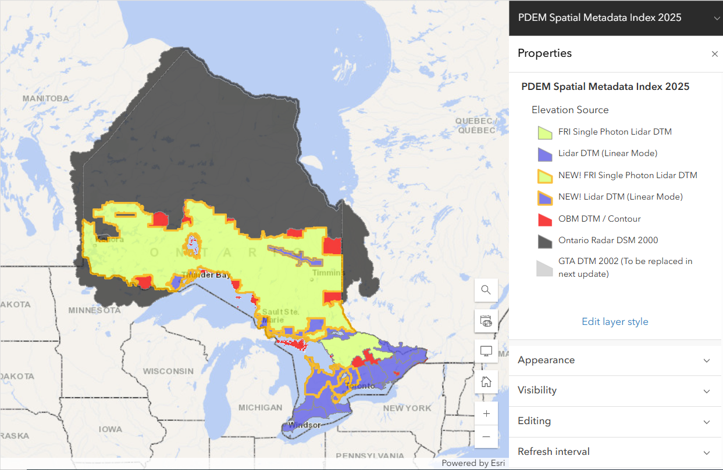
Figure 3 : Étendue des ensembles de données d’élévation source utilisés pour créer le MNEP. Veuillez consulter le PDEM Spatial Metadata Index pour les sources de données individuelles et la description la plus récente et la plus détaillée du produit. Consultez également la page du Programme de cartographie altimétrique de l’Ontario pour obtenir la carte la plus récente.

Données d’élévation de la cartographie de base de l’Ontario
Comme le ministère continue d’acquérir de nouvelles données d’élévation dans différentes régions de la province, les anciennes données du Programme de cartographie de base de l’Ontario qui figurent actuellement dans le MNEP seront progressivement remplacées. Dans cette version du produit, le sud-ouest de l’Ontario a été mis à jour avec des acquisitions plus récentes. Le centre de l’Ontario pourrait bientôt faire de même avec les données acquises dans le cadre du programme Inventaire des ressources forestières, en fonction de leur capacité à représenter le terrain réel.
Les données de base d’élévation acquises dans le cadre du Programme de cartographie de base de l’Ontario entre 1976 et 1996 ont été interprétées à l’aide de techniques photogrammétriques stéréo traditionnelles (pour plus d’informations sur l’historique des acquisitions, téléchargez le document « OBM Photo Block Index » à partir de la section de distribution des données de la page des métadonnées de CarrefourGéo Ontario). Les données ont été saisies à une échelle de 1:10 000 dans le sud de l’Ontario et de 1:20 000 dans le nord de l’Ontario selon les spécifications de saisie des données (MRN, 1994). Le
Tableau 2 fournit les échelles, la précision et les spécifications cartographiques pour les données du Programme de cartographie de base de l’Ontario. Même si ces spécifications se rapportent au Programme de cartographie de base de l’Ontario, les précisions indiquées peuvent également servir de guide pour les autres sources de données. En particulier, le MNS par interférométrie radar pour l’Ontario décrit dans la section suivante est comparable en termes d’échelle et de précision. Les sources de données les plus récentes sont beaucoup plus précises dans leur résolution d’origine. Cependant, lorsqu’elles sont généralisées à une résolution de 30 m, la plage d’élévation sur les pixels de 30 m peut être très variable, en particulier dans les terrains escarpés, ce qui se traduit par une précision dans certaines zones qui est plus cohérente avec les sources de données régionales (MRN, 2022).
Toutes les données du Programme de cartographie de base de l’Ontario ont été initialement saisies en utilisant la projection Mercator transverse universelle (UTM) dans quatre zones UTM (zones 15, 16, 17 et 18). Les données d’élévation ont été saisies à l’origine en utilisant le Système de référence géodésique de l’Amérique du Nord (NAD), 1927 (NAD27), mais ont été converties par la suite au Système de référence géodésique de l’Amérique du Nord (NAD), 1983 (NAD83) du GO-ITS en utilisant les spécifications de la Transformation nationale version 2 (NTv2).

Tableau 2 : Spécifications du Programme de cartographie de base de l’Ontario (adaptées de MRN, 1994)
Spécification | Sud de l’Ontario | Nord de l’Ontario
Échelle nominale de la photographie | 1:30 000 | 1:50 000
Échelle nominale de la cartographie | 1:10 000 | 1:20 000
Précision absolue de la position | 5 mètres | 10 mètres
Précision verticale absolue (courbes et MNT) | 2,5 mètres | 5 mètres
Intervalle de la courbe | 5 mètres | 10 mètres
Espacement des points d’élévation du MNT (max) | 60 mètres | 100 mètres
Point d’élévation (précision verticale) | 1,25 mètre | 2,5 mètres

MNS par interférométrie radar pour l’Ontario
La couverture du nord de l’Ontario provient de données radar interférométriques en bande C de 1 seconde d’arc acquises par la NASA lors de la Shuttle Radar Topography Mission (SRTM) de 2000, qui ont été utilisées pour créer le produit de données MNS par interférométrie radar pour l’Ontario (consultez la Figure 3). Lors de la conception du produit, la résolution spatiale et le système de coordonnées géospatiales ont été harmonisés avec le MNEP, ce qui a permis d’intégrer l’élévation de manière harmonieuse. Il convient de noter que, contrairement aux autres sources de données d’élévation mentionnées, les valeurs d’élévation dans les sources de données obtenues lors de la SRTM sont davantage influencées par la végétation et d’autres caractéristiques de surface, ce qui réduit la précision de la représentation des véritables élévations du sol. Pour plus de renseignements sur cette source de données, veuillez vous référer aux métadonnées du MNS par interférométrie radar pour l’Ontario (MRN, 2020).

Toutes les autres mises à jour de l’élévation
Pour toutes les sources de données d’élévation plus récentes qui ont été utilisées pour mettre à jour le MNEP (à partir du produit 2002 de la RGT), veuillez consulter la section appropriée de CarrefourGéo Ontario pour obtenir des renseignements détaillés sur ces produits. Pour les améliorations des données et les méthodes utilisées pour compiler le MNEP, veuillez vous référer au « Rapport technique du MNEP » disponible pour téléchargement à partir de la page de métadonnées de CarrefourGéo Ontario (MRN, 2022).

Plans d’eau
Un processus cohérent d’aplanissement des lacs et des rivières a été appliqué aux Grands Lacs, aux voies interlacustres et au Haut-Saint-Laurent, qui respecte les niveaux moyens à long terme des lacs et des rivières observés par le NOAA et les partenaires binationaux du Service hydrographique du Canada du ministère des Pêches et des Océans du Canada La rivière Niagara n’étant pas une rivière navigable, elle ne fait pas l’objet d’un suivi aussi rigoureux de la part de ces organismes et c’est pourquoi une méthode différente utilisant les lignes de rupture de l’orthophotographie a été employée. Les sources de données comprennent les lignes de démarcation de 2002 de la RGT (côté Ontario) et les lignes de démarcation de 2010 du sud-ouest de l’Ontario (côté États-Unis). Pour plus de renseignements, veuillez vous référer au « Rapport technique du MNEP » (MRN, 2022).
Le Bas-Saint-Laurent (du pied du barrage d’Iroquois à la frontière de l’Ontario) utilisait une méthode plus ancienne pour ajuster les élévations du littoral, qui impliquait la création d’un ensemble de données sur les courbes du rivage des Grands Lacs. La courbe a été calculée à partir de la représentation du Programme de cartographie de base de l’Ontario originale du bord du plan d’eau et les valeurs d’élévation ont été extrapolées à partir des hauteurs ponctuelles à l’intérieur du plan d’eau selon le Programme de cartographie de base de l’Ontario. La précision de ces points ne pouvant être validée sans un contrôle adéquat, les ajustements ont été basés sur le meilleur jugement de l’interprète pour assurer une tendance à la baisse le long du bord du rivage. Par conséquent, certaines anomalies peuvent également exister le long de l’interface entre l’endroit où les Grands Lacs et le Haut-Saint-Laurent ont été aplatis par la suite et les cellules intérieures adjacentes qui ont pu être ajustées précédemment par l’ensemble de données sur les courbes du littoral des Grands Lacs dans les régions où le Programme de cartographie de base de l’Ontario est encore en place. Ces zones comprennent les rives du lac Huron, la rivière Sainte-Marie, les rives du lac Supérieur, le fleuve Saint-Laurent et certaines îles. De nouvelles sources de données de l’Inventaire des ressources forestières (IRF) améliorées ou des acquisitions similaires à grande échelle à l’avenir devraient permettre de remédier à ce problème, le cas échéant.
Dans la mesure du possible, les élévations de la ligne de rivage pour l’intérieur des plans d’eau ont également été incluses dans toute la province où Programme de cartographie de base de l’Ontario est encore en place. Les élévations des lacs ont été saisies par photogrammétrie au cours du Programme de cartographie de base de l’Ontario et incluses dans l’ensemble de données des hauteurs observées du Programme de cartographie de base de l’Ontario. Les élévations réelles à l’intérieur de ces lacs ne sont pas nécessairement maintenues comme des zones d’élévation constante (par exemple, des surfaces planes) lorsqu’elles sont remplacées par une nouvelle source de données.
Pour les autres régions de la province, différentes techniques d’aplanissement des lacs et des rivières ont été utilisées en fonction de l’acquisition (MNS par interférométrie radar pour l’Ontario/SRTM et sources de données à grande échelle). Tous les éléments n’ont pas été aplanis, une décision généralement basée sur un critère de largeur minimale. Veuillez consulter chaque donnée détenue dans IGO pour plus de renseignements sur les spécifications d’acquisition utilisées lorsqu’elles sont disponibles.

Végétation forestière
Certaines sources de données peuvent ne pas représenter le sol réel dans certains cas et se comporter davantage comme un MNS capturant le sommet des caractéristiques (par exemple, le couvert forestier, les toits des bâtiments, etc.)
Comme mentionné précédemment, le produit de données SRTM/MNS par interférométrie radar pour l’Ontario est un exemple où cela peut être évident, en particulier dans le cas d’une couverture végétale dense. Il n’y a pas grand-chose à faire pour rectifier la situation si l’on ne dispose pas d’une base de comparaison appropriée pour la majorité de l’extrême nord de l’Ontario.
Le produit de données de 2015 du sud-ouest de l’Ontario est un autre exemple où la mesure de l’élévation réelle du sol par l’autocorrélation des pixels n’a pas toujours été possible. C’est particulièrement le cas dans la région de la péninsule Bruce et de la région de la vallée Beaver, où la végétation dense est prédominante. Cependant, de multiples sources de données peuvent être utilisées ici pour une validation et une correction potentielles. Le produit de données du Programme de cartographie de base de l’Ontario, par exemple, a relativement bien capté les tendances significatives du terrain. Même si le Programme de cartographie de base de l’Ontario est considéré comme un ancien ensemble de données et qu’il peut ne pas refléter les conditions actuelles, la région de la péninsule Bruce et de la vallée Beaver est un paysage naturel largement protégé avec une morphologie distincte qui a très peu changé au fil du temps depuis l’acquisition des données d’altitude du Programme de cartographie de base de l’Ontario.
Le produit du sud-ouest de l’Ontario a donc été validé par rapport au Programme de cartographie de base de l’Ontario et les zones présentant des différences significatives se trouvaient souvent là où le couvert forestier était dense. Les zones où la différence est supérieure à 10 mètres ont été entièrement remplacées par l’élévation dérivée du Programme de cartographie de base de l’Ontario. Dans les zones où la différence est comprise entre 4 et 10 mètres, une gradation ou une pondération en pourcentage a été appliquée pour adoucir la transition entre les sources de données du sud-ouest de l’Ontario et du Programme de cartographie de base de l’Ontario (voir l’encadré de la Figure 3 pour la zone où cette amélioration a été appliquée). Le résultat final est un produit d’élévation amélioré qui représente mieux la réalité du terrain dans cette zone. Pour plus de détails sur la manière dont cette amélioration a été réalisée, veuillez vous référer au « Rapport technique du MNEP » (MRN, 2022).

- Utilisations recommandées des données et éléments à prendre en considération

Utilisations recommandées des données
Le MNEP a plusieurs applications et utilisations importantes lorsque des élévations réelles du sol sont nécessaires, en particulier le long des canaux riverains et d’autres zones modifiées par le processus des règlementations en matière d’hydroélectricité. Parmi les utilisations possibles, on peut citer :
- Génération des produits dérivés de la pente et de l’aspect.
- Interrogation des valeurs d’altitude dans une zone donnée, telle qu’un bassin versant.
- En tant qu’ensemble de données de référence ou d’entrée pour la cartographie prédictive associée à l’étude ou à la cartographie de la géologie superficielle, de l’occupation des sols, de la morphologie et de l’écologie terrestre et aquatique.
- Lorsque les utilisateurs préfèrent appliquer leurs propres techniques d’application de l’hydrologie pour traiter des questions spécifiques au site qui ne sont pas abordées dans le produit de données hydrologiques intégrées de l’Ontario, le MNEP peut servir de source de données d’entrée appropriée.
Le MRN utilise le MNEP pour plusieurs applications à grande échelle et sert de référence et de source de données utiles pour la compilation des produits de données hydrologiques intégrées de l’Ontario, du Réseau de données hydrographiques de l’Ontario et de la couverture terrestre de l’Ontario, pour n’en citer que quelques-uns.

Particularités

Interpolation des MNE
Le MNEP utilise diverses techniques d’interpolation, notamment :
- Interpolation spline de l’ANUDEM/Esri Topogrid pour les zones couvertes par le Programme de cartographie de base de l’Ontario;
- Algorithme d’interpolation polynomiale locale d’Esri pour les zones couvertes par SRTM (MRN, 2020); et,
- Rééchantillonnage bilinéaire du MNT à résolution plus fine dérivé d’acquisitions plus récentes de données d’élévation à grande échelle d’Esri. Veuillez consulter le « Rapport technique du MNEP » pour plus de renseignements sur les méthodes employées (MRN, 2022).
Il incombe à l’utilisateur de déterminer si le MNEP convient à son application ou si un autre produit doit être utilisé. Pour obtenir des renseignements sur les autres produits de données d’élévation disponibles dans la province, veuillez consulter le site Web de l’outil de gestion des métadonnées de l’IGO (cliquez sur le lien « Élévation » pour obtenir une liste de données ou consultez l’indice des données d’élévation de l’Ontario). Pour obtenir une aide supplémentaire, veuillez communiquer avec la CP à geospatial@ontario.ca.

Fusion de matrices et mosaïquage
Lorsque deux ensembles de données matricielles ou plus doivent être assemblés pour couvrir une zone d’étude spécifique, une fonction de fusion ou de mosaïque de données matricielles doit être utilisée. La méthode généralement employée pour le MNEP est la méthode du chemin de plus faible différence ou la méthode du chemin de plus faible coût d’Esri, telle qu’elle est désignée dans ArcGIS (Esri, 2016). Cela permet une transition en douceur le long des limites de la matrice avec seulement une petite quantité d’interpolation le long d’un chevauchement d’une cellule entre les différentes sources de données. Pour plus de renseignements sur cette méthode, veuillez vous référer au « Rapport technique du MNEP » (MRN, 2022) ou au « User Guide for Least Cost Path Analysis Tool » (MRN, 2026b).

Maintenance du MNE
Le MNEP fera l’objet d’une maintenance permanente afin de corriger les erreurs et d’améliorer les données au fil du temps. Les mises à jour incluront l’incorporation de produits d’élévation à grande échelle qui deviennent disponibles pour certaines régions de la province afin d’améliorer la précision verticale et de mieux représenter les conditions actuelles dans la mesure du possible. Cela dépendra de la faisabilité ou du besoin exprimé et de la pertinence de la constitution en société. Dans certains domaines, une analyse de détection des changements pourrait être utilisée pour déterminer si le MNEP actuel doit être mis à jour, en fonction de l’ampleur du changement. Les données d’élévation à grande échelle devraient être retraitées ou rééchantillonnées en un produit de données à moyenne échelle approprié avant d’être incorporées dans le MNEP. Pour plus de renseignements, veuillez vous référer au « Rapport technique du MNEP » (MRN, 2022).

- Références

Références générales
Esri, 2016. Creating the least cost path, ArcGIS Help 10.3, Environmental Science Research Institute. (http://desktop.arcgis.com/en/arcmap/10.3/tools/spatial-analyst-toolbox/creating-the-least-cost-path.htm)
Esri, 2013. ArcGIS Desktop 9.3 Help – Lambert Conformal Conic, Environmental Science Research Institute. (http://webhelp.esri.com/arcgisdesktop/9.3/index.cfm?TopicName=Lambert_Conformal_Conic)
Ministry of Natural Resources and Forestry (MRNF), 2008. Provincial DEM Version 2.0.0 Product Specification. Geographic Information Branch, Science and Information Resources Division, Ontario Ministry of Natural Resources, 25p.
Zhao, J., Todd, K., Hogg, A. and Kenny, F. 2008. Improving Ontario’s Digital Elevation Model, Internal Report. Water Resources Information Program, Ontario Ministry of Natural Resources, 90p.

Références des lignes directrices
MRN, 1994. Ontario Government Specifications for the Delivery of Digital Topographic Data and Cartographic Representation Products at Medium Scales. Geographic Information Branch, Science and Information Resources Division, Ontario Ministry of Natural Resources, 59p.

Références des métadonnées et ressources
MRN, 2020. Modèle numérique de surface par interférométrie radar pour l’Ontario, Enregistrement de métadonnées, Information géospatiale de l’Ontario, Direction du numérique, des données, de l’information et des services opérationnels, Division de la gestion ministérielle et de l’information. (https://geohub-fr.lio.gov.on.ca/search?q=ORDSM_fr)
MRN, 2022. « Provincial Digital Elevation Model (PDEM) Methods and Processes Technical Report ». Unité de la cartographie de l’Ontario, Direction de la cartographie et des ressources informationnelles, Division de la gestion ministérielle et de l’information.
(https://geohub.lio.gov.on.ca/search?q=PDEM_en)
MRN, 2026a. Données hydrologiques intégrées de l'Ontario, Enregistrement de métadonnées, Information géospatiale de l’Ontario, Direction du numérique, des données, de l’information et des services opérationnels, Division de la gestion ministérielle et de l’information. (https://geohub-fr.lio.gov.on.ca/search?q=OIH_fr)
MRN, 2026b. Mise à jour des données provinciales sur l’élévation à l’aide de l’analyse du chemin de plus faible coût Guide technique. Information géospatiale de l’Ontario, Direction du numérique, des données, de l’information et des services opérationnels, Division de la gestion ministérielle et de l’information.
(https://geohub-fr.lio.gov.on.ca/search?q=PDEM_fr)
Version 2324.1

Toutes les nouvelles sources de données acquises par la province ne sont pas nécessairement incorporées et sont évaluées en fonction des ressources disponibles, des avantages perçus et du retour sur investissement pour soutenir l’ensemble des produits dérivés produits par la province.
Toutes les valeurs altimétriques mentionnées dans le présent document sont exprimées en CGVD28, sauf indication contraire.

